CLIENTES:

Gestionar Clientes:

* Al querer filtrar, me da error dataTable.
* En los clientes nuevos si me deja modificar las fotos, pero en los que ya trae la base de datos no me deja modificarlo

Test Incremental: FUERZA

* Al enviar los datos, debe refrescar la página. Antes refrescaba, ahora no. Y a la hora de refrescar, que sean un poco más de segundos.
* Cuando borro una serie, y vuelvo a generar otra, No me guarda la mejor serie, si la ultima, pero no la mejor.
* Controlar el tema del Rm si es una repetición o más de una. Ya que al ser 1 repeticion no me está guardando el peso externo como rm.
* Si borro mas de una serie, me borra toda y se va a la primera serie.
* Que es el campo mejor_serie que siempre da 1?
* 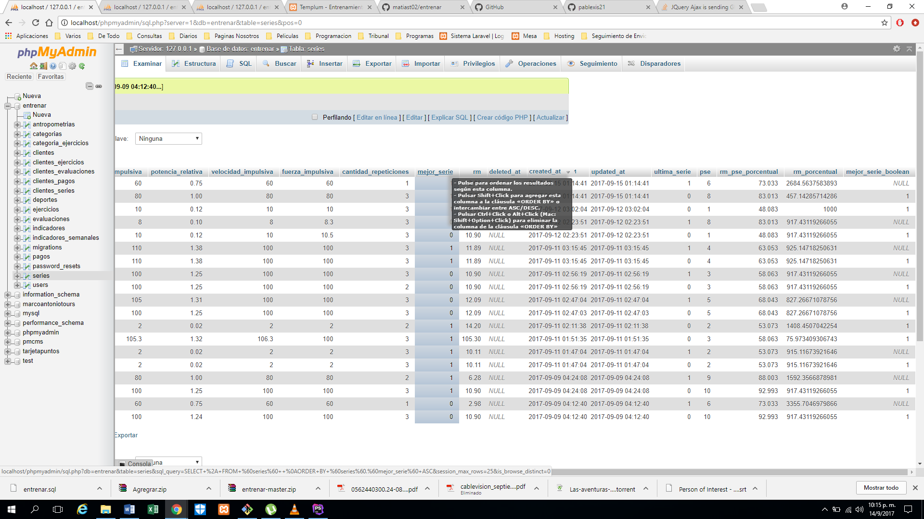

Test Incremental: NO FUERZA

* Poner un poquito más de tiempo al refrescar la página.

Asistencias:

* Pongo un usuario y me da bien los resultados, pero si quiero cambiar de usuario ya no hace nada.

Resultados

* Si me debe permitir modificar y eliminar los resultados de ejercicios almacenados, tanto de fuerza como de no fuerza

REPORTES O PFD